Van passar les hores i va arribar l’hora de sopar. Com que no tenien per menjar, en Marc va tenir una magnífica idea: Ell fabricaria una canya de pescar !

Va trobar una canya amagada dins la sorra , hi va lligar una liana i pujat dalt d’una roca va llançar la canya al mar.

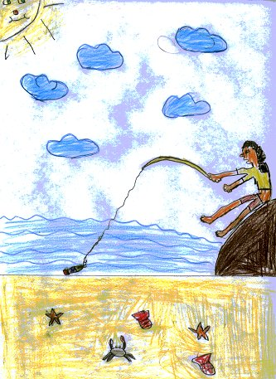

- Mira pare, he aconseguit pescar !
Ja tenim el sopar!

I aquella nit tots van sopar gràcies a en Marc.

A l’endemà, en Pau va veure un vaixell no massa lluny de la costa :

- Ei, ei ! estem aquí !

En Pau va cridar moltes vegades desconsoladament i agitant els seu braços enlaire.

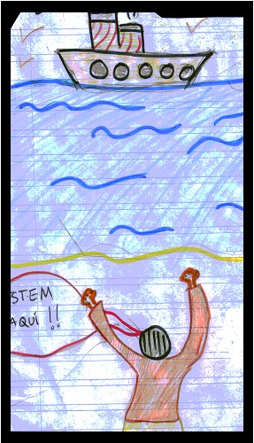
Però el vaixell va passar de llarg perquè no el van sentir.

Estem aquí!!!

Van passar cinc dies i les forces van començar a flaquejar :
- Hem de fer alguna cosa – va dir en Marc als seus germans grans.

- Si ! Construirem una bassa amb troncs i ens endinsarem a la mar.

- Segur que trobem algun vaixell !

I així ho van fer.

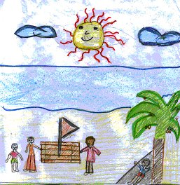

Tant aviat la bassa va estar acabada, el germà gran, en Pau, va dir als seus germans.

- Vosaltres quedeu-vos aquí, ajudant al pare.
Jo navegaré amb la bassa cercant algun
vaixell i tornaré a salvar-vos.

La sort el va acompanyar i aviat uns pescadors que havien sortit a la mar el van veure.
Per sort ja s’havia acabat aquell malson i van poder salvar a tota la família.
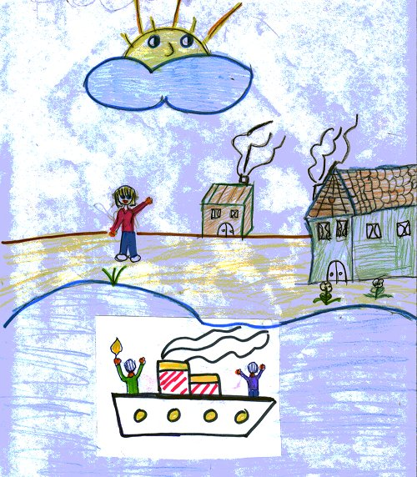

Quan van arribar a casa, en Marc es va abraçar a la seva mare, la Mercè, que tant havia patit.
Sempre recordaria aquells dies a l’illa, ajudant al seu pare i germans.
L’experiència, ara que tot havia acabat bé, havia estat ,sens dubte, emocionant.

